Croissance d’un plant de carotte

Le fermier sème les graines de carotte dans ses champs entre mars et mai. Il entretient ensuite ses champs et récolte les carottes à l’automne.

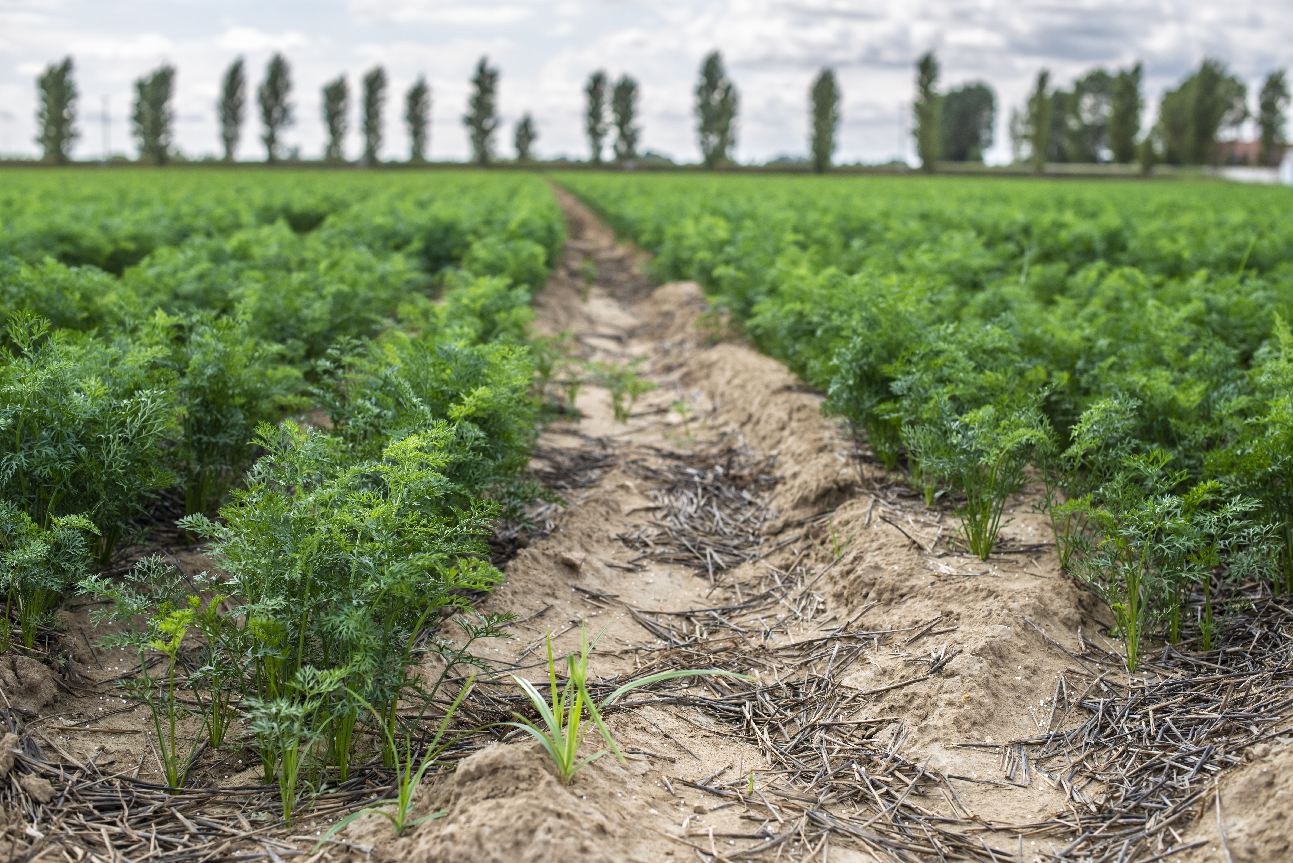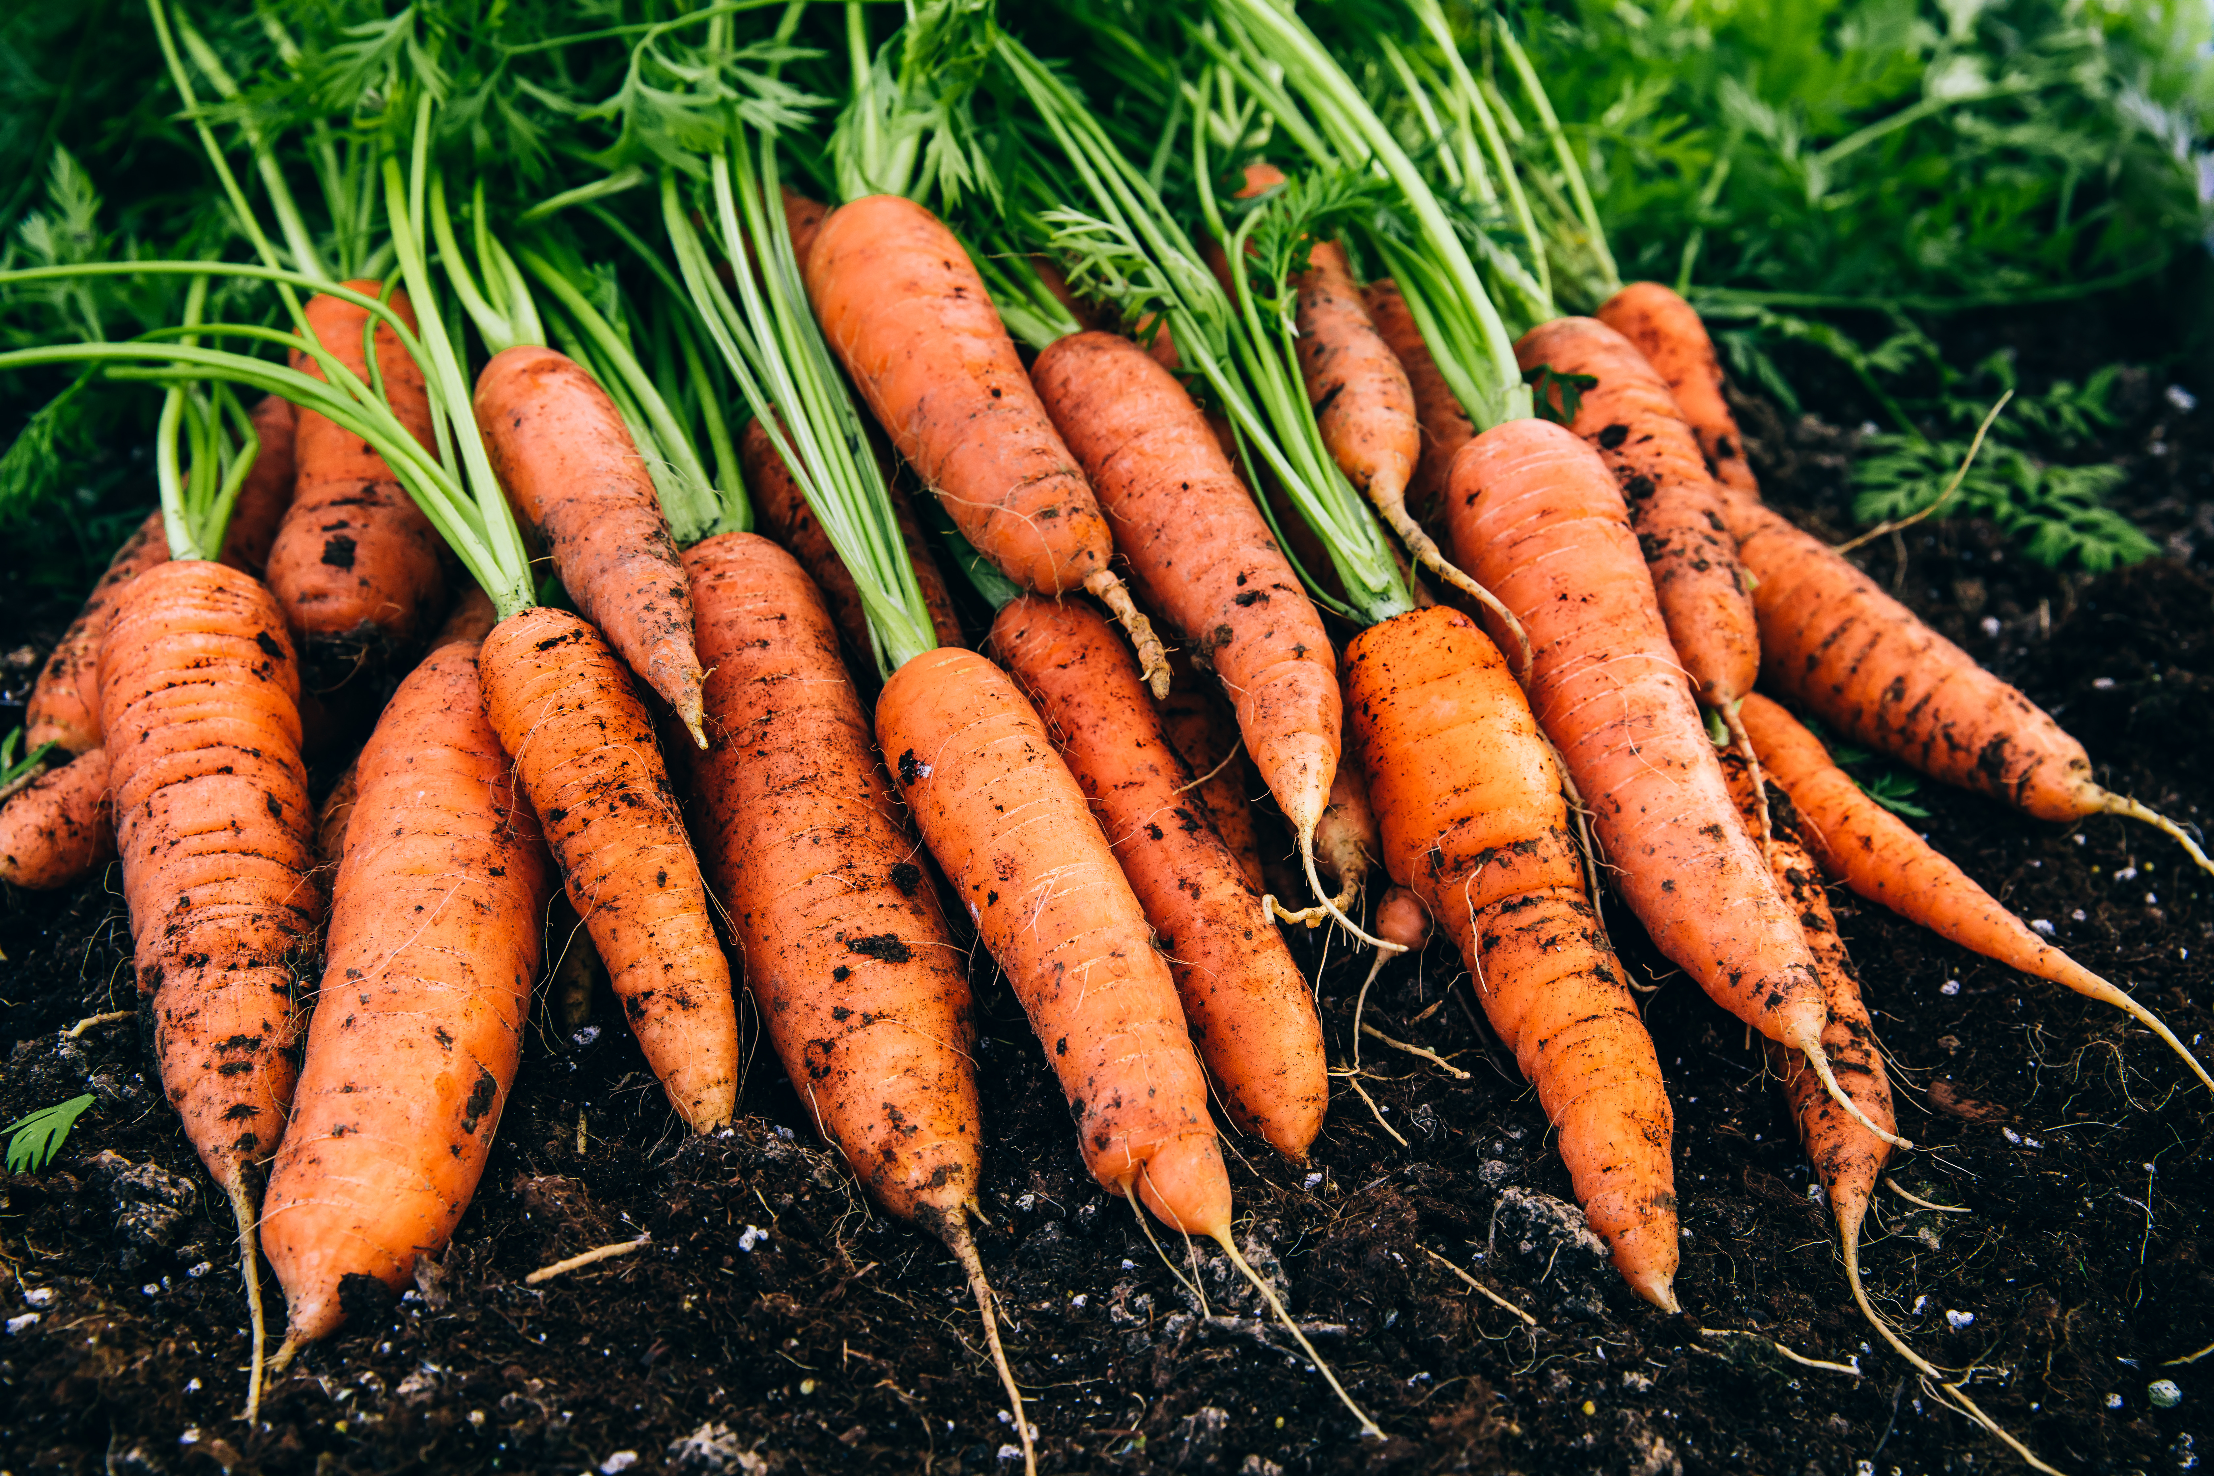
Champ de carottes Récolte des carottes

Les carottes sont ensuite transportées à l’usine pour être lavées, empaquetées et vendues dans les commerces. Elles sont aussi transformées en jus de carotte ou en potage.

I- Sur le schéma proposé, dessine :
- Les éléments qui permettent le transport de l’eau dans la plante en t’aidant des informations disponibles sur la tablette ;
II- Sur le schéma proposé, modélise :
- L’entrée de l’eau et son trajet à l’aide des Bunchems bleus ;
- L’entrée de dioxyde de carbone (CO₂) à l’aide de Bunchems mauves ;
- Le transport de sucre dans la plante à l’aide de Bunchems orange ;
- La production de dioxygène par la plante à l’aide de Bunchems rouges ;
- Ce que tu as envie d’ajouter au schéma.

III- À quoi sert le sucre produit par la plante ?

http://www.legumes-joret.com/les-carottes.php

